Специальность: 31.02.01 Лечебное дело
ПМ 06 Организационно-аналитическая деятельность
Форма промежуточной аттестации: квалификационный экзамен

Государственное автономное профессиональное образовательное учреждение
«КАЗАНСКИЙ МЕДИЦИНСКИЙ КОЛЛЕДЖ»
31.02.01 Лечебное дело
КВАЛИФИКАЦИОННЫЙ ЭКЗАМЕН
ПМ.06 Организационно-аналитическая деятельность
Билет № 0
Время выполнения заданий -20 минут
Инструкция: Внимательно прочитайте задания
Задача 1
Вы работаете на ФАП. Вам предстоит составить план работы на предстоящий год.
Задания
1. Составьте макет годового плана ФАП по основным разделам. (ПК 6.2; ОК 2; ОК 4)
2. Укажите формы и принципы взаимодействия фельдшера с другими организациями и специалистами при составлении годового плана. (ПК 6.1; ОК 6; ОК 7)
3. Разработайте план мероприятий по повышению квалификации. (ПК 6.5; ОК 8; ОК 9)
Задача 2
Вы работаете на ФАП. Ведение медицинской документации в установленной форме является обязанностью медицинской организации.
Задания
1.Расскажите о содержании приказа МЗ РФ от 15.12.2014 № 834н «Об утверждении унифицированных форм медицинской документации, используемых в медицинских организациях, оказывающих медицинскую помощь в амбулаторных условиях, и порядков по их заполнению». (ПК 6.3)
2.Охарактеризуйте Порядок заполнения учетной формы № 025-1/у «Талон пациента, получающего медицинскую помощь в амбулаторных условиях». (ПК 6.3)
3.Расскажите об ответственности, связанной с ненадлежащим ведением медицинской документации. (ПК 6.3)
Задача 3
Вы работаете в кабинете доврачебного приема, оборудованного автоматизированной системой «Поликлиника».

Задания
1.Заполнить медицинскую карту амбулаторного пациента. (ПК 6.2; ОК 4; ОК 5)
2.Заполненную информацию сохранить в базе данных. (ПК 6.2; ОК 4; ОК 5)

Преподаватели _______________
_______________

Эталон ответа к билету № 0
Задача 1
1.Составить макет годового плана ФАП по основным разделам.
ФАП – структурное подразделение ЦРБ или участковой больницы, оказывающее доврачебную ПМСП и паллиативную медицинскую помощь населению. Основным документом, регламентирующим деятельность ФАП является Порядок оказания ПМСП взрослому населению (Приказ МЗ РФ от 2012г. № 543). В приложении 15 представлены Правила деятельности ФАП и его задачи. Задачи многообразны. На основе задач рекомендуется составить план работы ФАП. План составляется по произвольной форме, но с ориентацией на отчетные показатели.
План работы ФАП
 | Разделы плана | Сроки выполнения | Ответственные | Отметка о выполнении
1. | Организационно-методическая работа:
2. | Профилактическая деятельность:
3. | Медицинская помощь взрослому населению:
4. | Организация МП беременным женщинам и детям:
5. | Противоэпидемическая работа:
6. | Медико – социальная работа:
2. При составлении годового плана фельдшеру необходимо взаимодействовать с другими организациями и специалистами:
- ЦРБ (организационно- методический отдел, терапевты, узкие специалисты) - по организации МП населению,
- служба Роспотребнадзора – по вопросам охраны окружающей среды и противоэпидемической работе,
- социальные службы района – по организации социальной работы с различными группами населения.
3. Разработайте план мероприятий по повышению квалификации.
Эти мероприятия м.б. составной частью организационно- методической работы или являться самостоятельным видом деятельности и включать:
- системное повышение квалификации на базе отделения повышения квалификации в медицинских колледжах с периодичностью 1 раз в 3 года,
- дробное ПК по системе НМО (непрерывного медицинского образования),
- участие в работе конференций, совещаний на базе ЦРБ, УБ,
- обмен опытом на базе передового ФАП,
- самообразование – изучение нормативно- правовой документации, новинок периодической литературы и т.д.

Задача 2.
1. Расскажите о содержании приказа МЗ РФ от 15.12.2014 № 834н «Об утверждении унифицированных форм медицинской документации, используемых в медицинских организациях, оказывающих медицинскую помощь в амбулаторных условиях, и порядков по их заполнению».

Приказ МЗ РФ от 15.12.2014 № 834н «Об утверждении унифицированных форм медицинской документации, используемых в медицинских организациях, оказывающих медицинскую помощь в амбулаторных условиях, и порядков по их заполнению» утверждает и рекомендует введение 14 унифицированных форм медицинской документации в медицинские организации, оказывающие медицинскую помощь в амбулаторных условиях, в т.ч. в форме электронных документов, а также Порядки по их заполнению:
- ф. N 025/у "Медицинская карта пациента, получающего медицинскую помощь в амбулаторных условиях",
-ф. N 025-1/у "Талон пациента, получающего медицинскую помощь в амбулаторных условиях",
- ф. N 030/у "Контрольная карта диспансерного наблюдения",
-ф. N 030-13/у "Паспорт врачебного участка граждан, имеющих право на получение набора социальных услуг",
-ф. N 032/у "Журнал записи родовспоможения на дому",
-ф. N 070/у "Справка для получения путевки на санаторно-курортное лечение",
-ф. N 072/у "Санаторно-курортная карта",
-ф. N 076/у "Санаторно-курортная карта для детей",
-ф. N 079/у "Медицинская справка о состоянии здоровья ребенка, отъезжающего в организацию отдыха детей и их оздоровления",
-ф. N 086/у "Медицинская справка (врачебное профессионально-консультативное заключение)",
-ф. N 086-2/у "Журнал регистрации и выдачи медицинских справок (формы N 086/у и N 086-1/у)",
-ф. N 043-1/у "Медицинская карта ортодонтического пациента",
-ф. вкладыша N 1 в Медицинскую карту пациента, получающего помощь в амбулаторных
условиях "Первичный осмотр врачом-остеопатом",
-ф. вкладыша N 2 в Медицинскую карту пациента, получающего помощь в амбулаторных условиях "Осмотр врачом-остеопатом (наблюдение в динамике)".
2. Охарактеризуйте Порядок заполнения ф. N 025-1/у «Талон пациента, получающего медицинскую помощь в амбулаторных условиях».
Учетная ф. № 025-1/у «Талон пациента, получающего медицинскую помощь в амбулаторных условиях» утверждена приказом МЗ РФ от 15.12.2014 № 834н, содержит 51 пункт для заполнения. Порядок заполнения этой формы представлен в том же приказе (прил. 4). В Порядке заполнения даны пояснения по оформлению каждого пункта Талона. Учетная форма № 025-1/у оформляется МО, оказывающей МП в амбулаторных условиях, и заполняется врачом или медицинским работником со средним профессиональным образованием на всех пациентов, обратившихся в эту МО при каждом их обращении и посещении к врачу. Медицинские работники со СПО, ведущие самостоятельный прием, заполняют журнал учета пациентов, получающих МП в амбулаторных условиях. Сведения для заполнения Талона берутся из ф. 025/у, индивидуальной карты беременной и родильницы, истории развития ребенка. Заполнение производится путем вписывания данных и подчеркивания ответа из предложенных вариантов. Врач – статистик или медицинский статистик контролирует правильность заполнения Талона.
3.Расскажите об ответственности, связанной с ненадлежащим ведением медицинской документации.
В работе следует руководствоваться законами, в частности:
№323-ФЗ от 21.11.2001 — в нем указаны основы охраны здоровья, в том числе требования к обязательности ведения учета, хранения документации и оформления бланков строгой отчетности;
№184-ФЗ — он касается технического регулирования электронных систем документооборота, на которые переходят структуры здравоохранения;
№125-ФЗ — в нем сформулированы правила комплектования, учета хранения документации в архиве.
За нарушение порядка выдачи листков нетрудоспособности медицинские работники государственной, муниципальной и частной систем здравоохранения несут дисциплинарную, административную или уголовную ответственность в соответствии с законодательством Российской Федерации.
1. К дисциплинарной ответственности медицинские работники могут быть привлечены в соответствии со ст. 192 ТК РФ.
Дисциплинарные взыскания могут быть обусловлены неправильной или необоснованной выдачей листка нетрудоспособности, нарушением правил его оформления, нарушением порядка направления больных на медико-социальную экспертизу, некачественным оформлением первичной медицинской документации, касающейся вопросов экспертизы временной нетрудоспособности, неправильным учетом и хранением бланков листков нетрудоспособности, отказом в выдаче листка нетрудоспособности пациенту при наличии прямых медицинских показаний для освобождения его от работы, а также выдачей листка нетрудоспособности должностными лицами (руководителем лечебно-профилактического учреждения и его заместителями). Право на выдачу листка нетрудоспособности они приобретают только тогда, когда ведут амбулаторный прием в качестве лечащего врача.

2. Нарушения в оформлении медицинских документов могут повлечь административную ответственность фельдшера по ч. 3 ст. 14.1 КоАП РФ (административный штраф от 3 до 4 тысяч рублей) и медицинской организации (административный штраф от 30 до 40 тысяч рублей) или административный штраф фельдшера от 5 до 10 тысяч рублей и медицинской организации (административный штраф от 100 до 200 тысяч рублей либо административное приостановление деятельности на срок до 90 суток) по ч. 4 ст. 14.1.

3. Также при определенных условиях к фельдшеру может быть применена ст. 293 УК РФ (халатность). Ответственность, предусмотренная данной статьей, варьируется от штрафа в размере 100 тысяч рублей вплоть до лишения свободы сроком до 7 лет в случае, если деяние повлекло за собой смерть двух и более лиц.

Задача 3.
Вы работаете в кабинете доврачебного приема, оборудованного автоматизированной системой «Поликлиника».

Задания
1.Заполнить медицинскую карту амбулаторного пациента. (ПК 6.2; ОК 4; ОК 5)
2.Заполненную информацию сохранить в базе данных. (ПК 6.2; ОК 4; ОК 5)
1.Загрузите программу РМИС «Витакор»

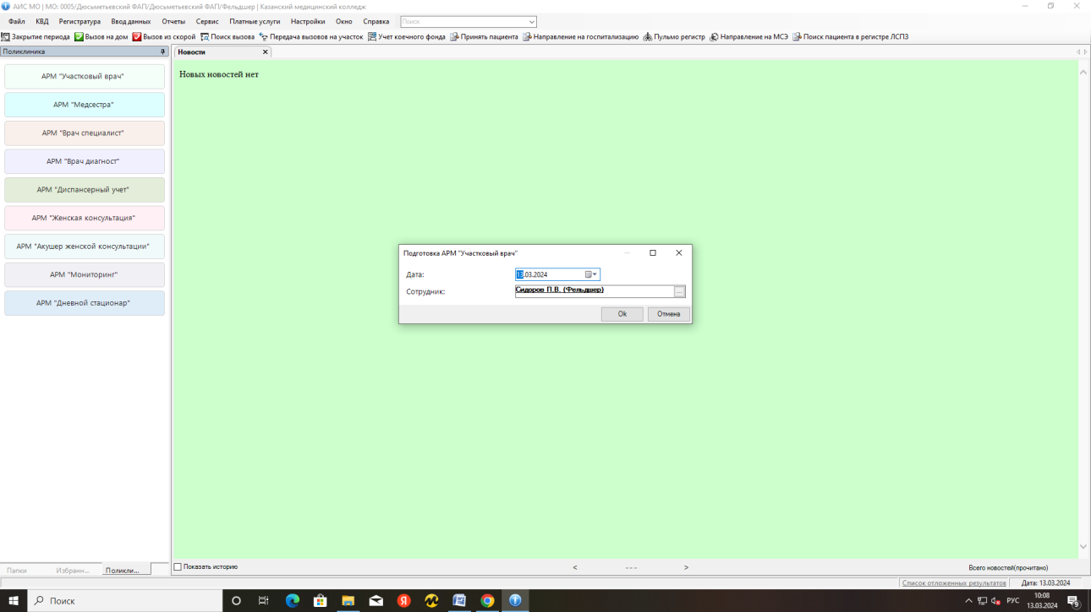

Ввод в систему нового пациента
Если после попытки поиска по данным пациента ничего не найдено, следует нажать кнопку «Новый пациент» справа от строки поиска (чтобы она стала активной, нужно написать в поиске как минимум начало фамилии и имени):
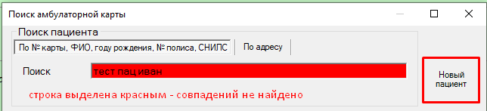
После нажатия кнопки «Новый пациент» откроется форма для создания нового пациента, куда автоматически переносятся данные, внесенные в строку поиска:
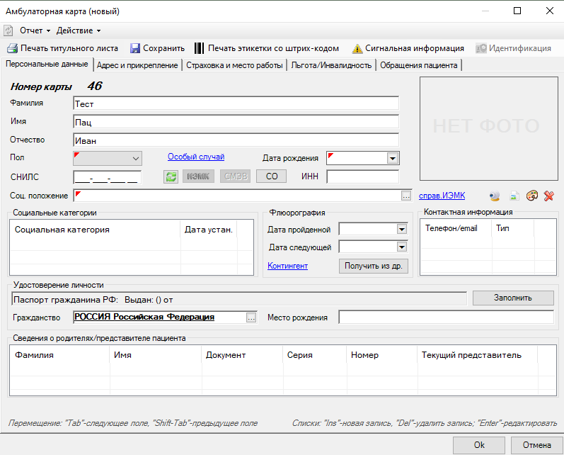
Необходимо заполнить все обязательные поля (подсвечены красным). На вкладке «Адрес и прикрепление» обязательно внести адрес.
Если адрес проживания и приписки совпадает, проставить соответствующую галочку. Прикрепление пациента создается так же по соответствующей кнопке.
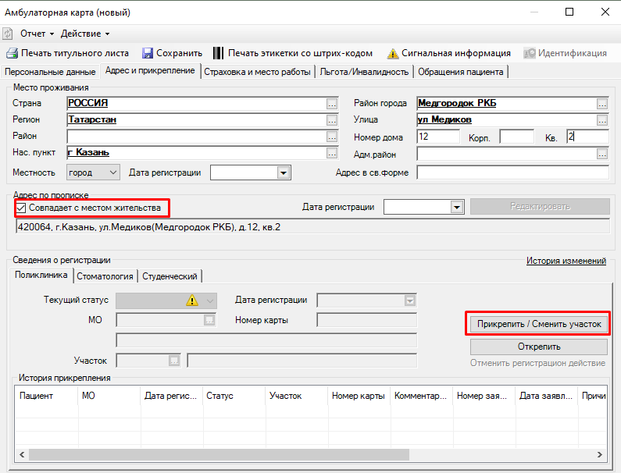
На вкладке «Страховка и место работы» можно найти полис ОМС, нажав кнопку АБ для обращения в сервис факта страхования ТФОМС. Если полис не найден или сервис по какой-то причине недоступен, полис можно внести вручную, нажав на кнопку «+ОМС»
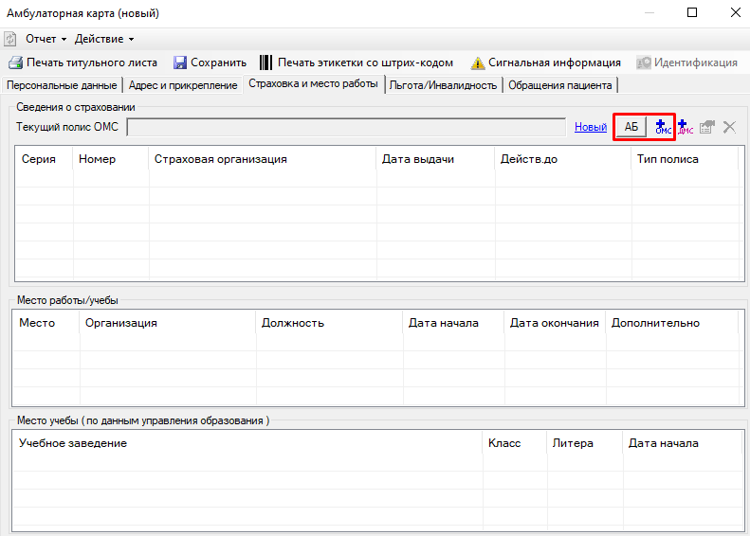
В диалоговом окне после заполнения всех вкладок нажать кнопку ОК.

Выполнили: Даминова Р.Ш., Билялова Э.Р., Рахматуллина И.В., Клементьева И.О.

